PIANO FINANZIARIO AZIENDALE

PANORAMICA FINANZIARIA
Utilizza questa sezione per discutere i punti chiave e i dati finanziari che fornirai nelle sezioni seguenti della componente finanziaria del tuo business plan.

IPOTESI
Ogni proiezione finanziaria fornita si basa su ipotesi. Utilizza questa sezione per delineare ipotesi realistiche fatte per supportare i valori forniti durante il tuo piano finanziario e per fornire riferimenti credibili che possono essere verificati.

INDICATORI E RAPPORTI FINANZIARI CHIAVE
Utilizza questa sezione per evidenziare gli indicatori e i rapporti finanziari chiave estratti dalle tue dichiarazioni finanziarie. I rapporti finanziari sono utilizzati da banchieri, analisti e investitori per valutare la salute e la posizione finanziaria della tua azienda. Ecco alcuni esempi:

- Rapporti sulle operazioni
- Rapporti di liquidità
- Rapporto di debito
- Rapporti di redditività
- Capitale circolante

Analisi del breakeven
Utilizza questa sezione per includere una tabella e/o un grafico che fornisca informazioni sul numero di unità che la tua azienda deve vendere per coprire i costi e ottenere un profitto.

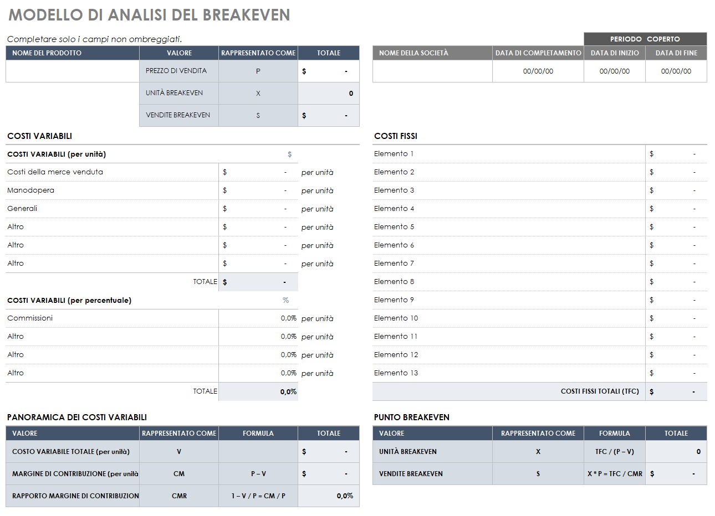

dichiarazioni finanziarie

ATTESTAZIONE PERDITE E PROFITTI PRO-FORMA
Utilizza questa sezione per fornire un'attestazione di profitti e perdite pro-forma, noto anche come conto economico previsto, che dettaglia le vendite, il costo delle vendite, la redditività e altre informazioni finanziarie vitali agli stakeholder.

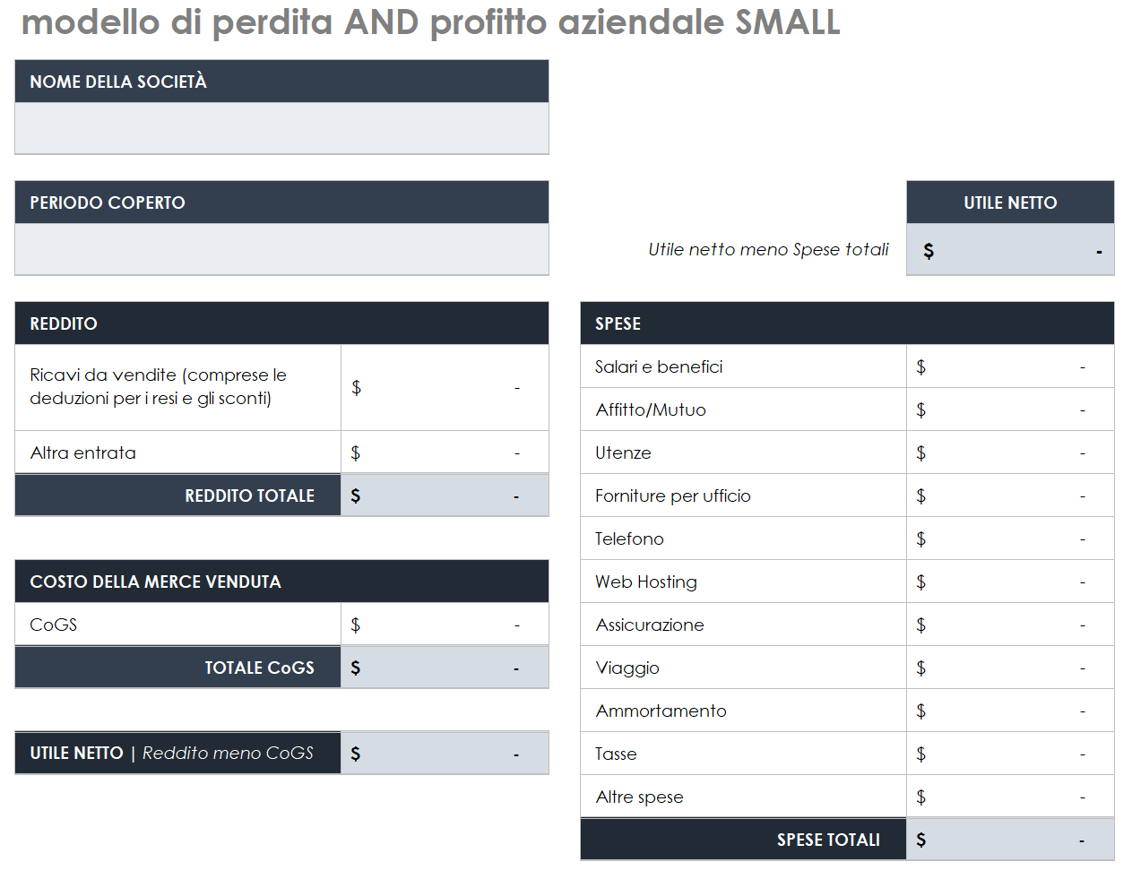

ESTRATTO CONTO DI FLUSSO DI CASSA PRO-FORMA
Utilizza questa sezione per fornire un estratto conto del flusso di cassa che fornisca dettagli sui flussi di cassa previsti e sui flussi in uscita che la tua azienda genera dalle attività operative, di finanziamento e di investimento durante un periodo di tempo specifico.

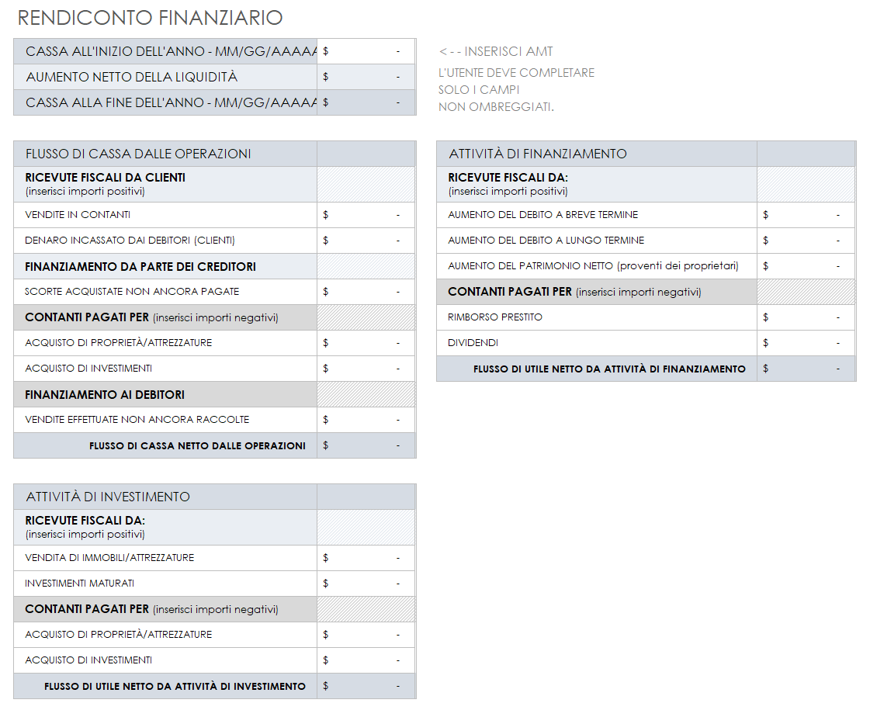

FOGLIO DI BILANCIO PRO-FORMA
Utilizza questa sezione per aggiungere un bilancio previsto che fornisca dettagli su come la tua azienda pianifica di gestire le attività, compresi i crediti e l'inventario.

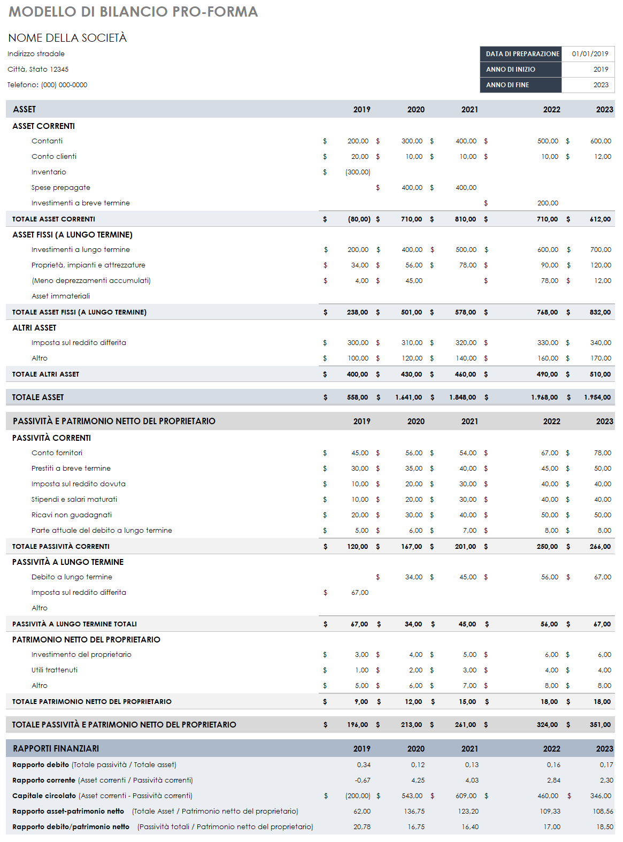

DICHIARAZIONE DI NON RESPONSABILITÀ

Qualsiasi articolo, modello o informazione sono forniti da Smartsheet sul sito web solo come riferimento. Pur adoperandoci a mantenere le informazioni aggiornate e corrette, non offriamo alcuna garanzia o dichiarazione di alcun tipo, esplicita o implicita, relativamente alla completezza, l’accuratezza, l’affidabilità, l’idoneità o la disponibilità rispetto al sito web o le informazioni, gli articoli, i modelli o della relativa grafica contenuti nel sito. Qualsiasi affidamento si faccia su tali informazioni, è pertanto strettamente a proprio rischio.

